1引言 2
1.1编写目的 2
1.2背景 2
2用途 2
2.1功能 2
3运行环境 2
3.1运行环境 2
4使用过程 3
4.1安装与初始化 3
4.2输入 3
4.2.1输入举例 3

用户手册（GB8567——88）

1引言

1.1编写目的
制作一个学校信息管理系统，能够达到的目标有：
1 录入学生基本信息，录入课程基本信息，字段，录入班级基本信息，字段（班级名）
2 学生、课程、班级支持修改、删除和查询，要求能支持组合查询。
3一个学生只能隶属于一个班级，一个班级可以有多个学生，一个学生可以选修多门课程，一个课程可以被多个学生选修。
4 三层结构，使用socket完成客户端与服务端的通讯,由服务端操作数据库。
5 线程池管理大量客户端请求的问题。
6 使用UDP协议完成可靠传输（完成包排序，包校验,超时重传，三次握手）。
具体功能详情请看详细设计需求书.doc

1.2背景
说明：
- 待开发软件系统的名称：学校信息管理系统
- 此项目的任务提出者：王老师
- 开发者：吴瑞欣

2用途

2.1功能
录入学生基本信息，录入课程基本信息，字段，录入班级基本信息，字段（班级名）
学生、课程、班级支持修改、删除和查询，要求能支持组合查询。

3运行环境

3.1运行环境
本系统支持目前主流的操作系统，windows7及以上操作系统。

4使用过程
在本章，首先用图表的形式说明软件的功能同系统的输入源机构、输出接收机构之间的关系。

4.1安装与初始化
使用vs2019运行代码

4.2输入
规定输入数据和参量的准备要求。

4.2.1输入举例
1、建立连接，首先打开用户端，建立连接
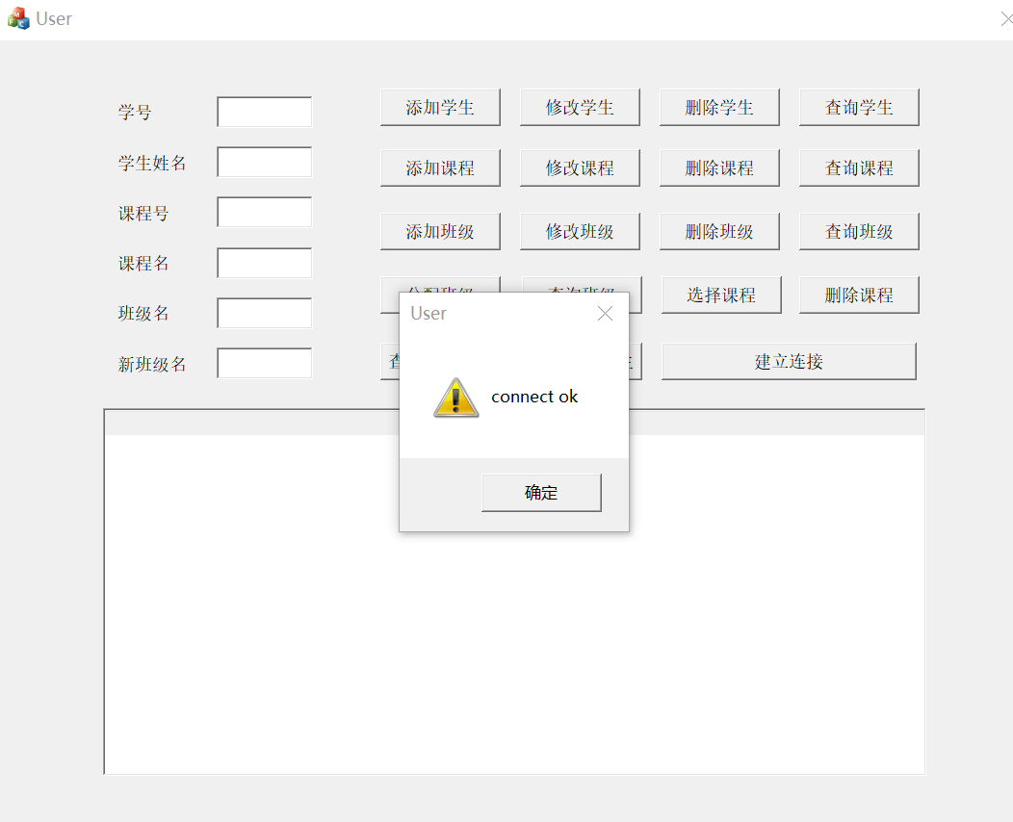
2、进行学生操作，增加，更新，删除，查找
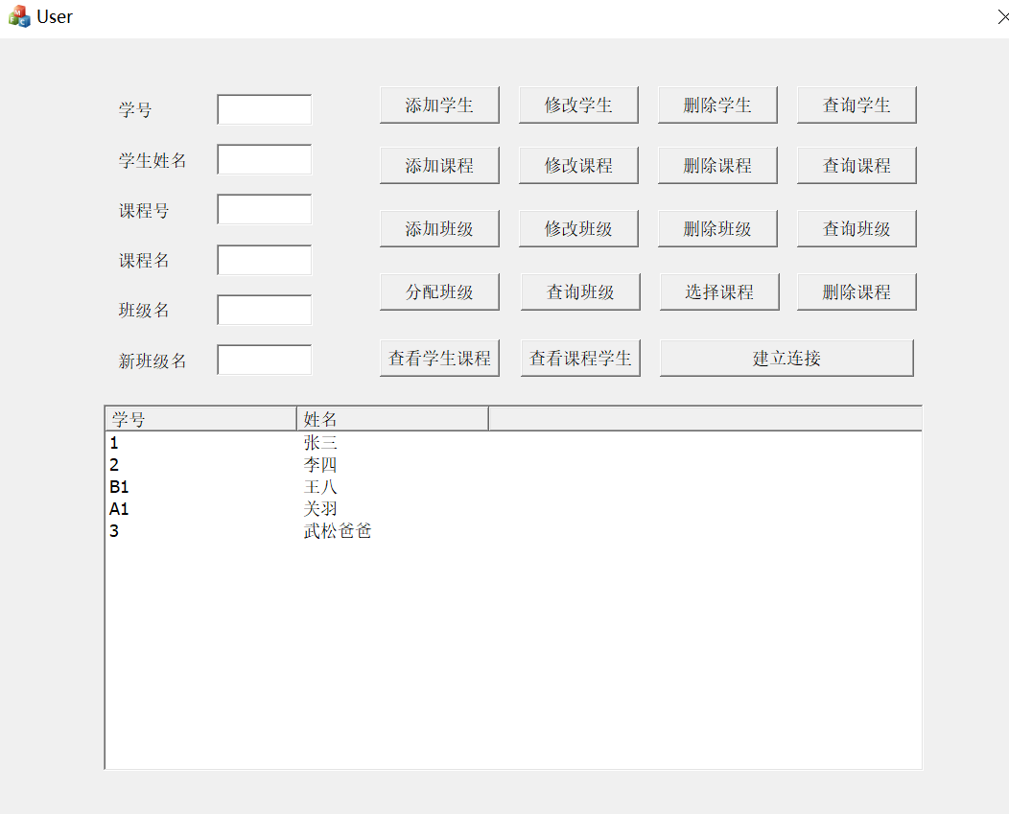
3、课程操作，添加课程，修改课程，删除课程，查询课程
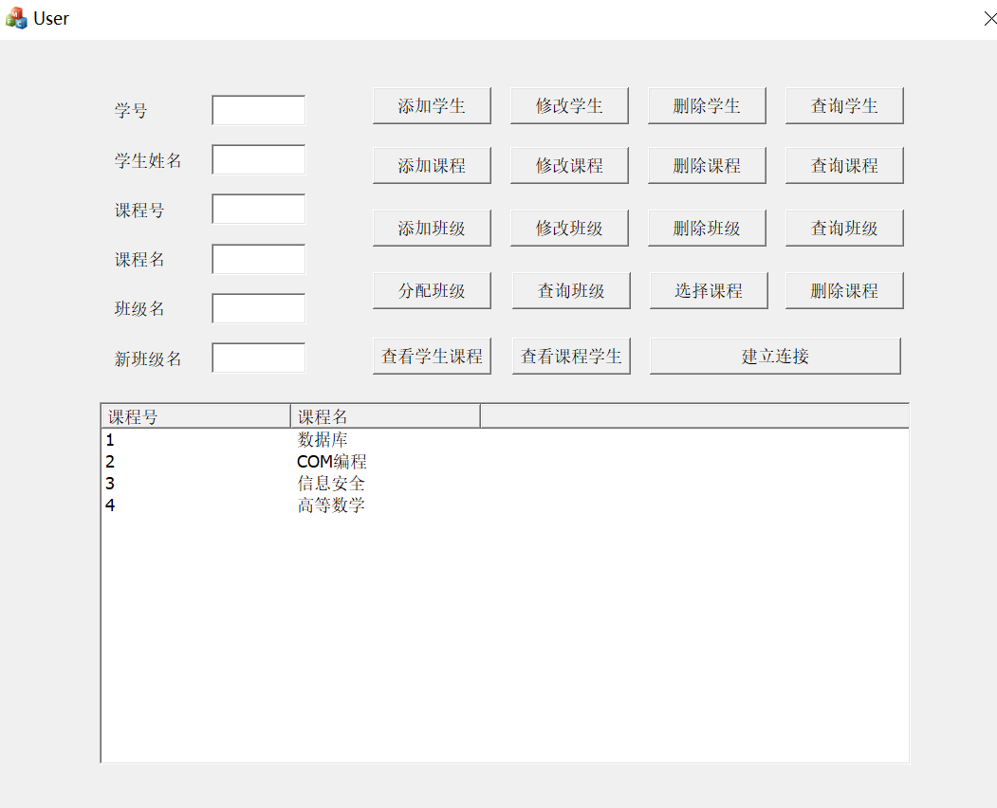

4、分配班级，查询班级
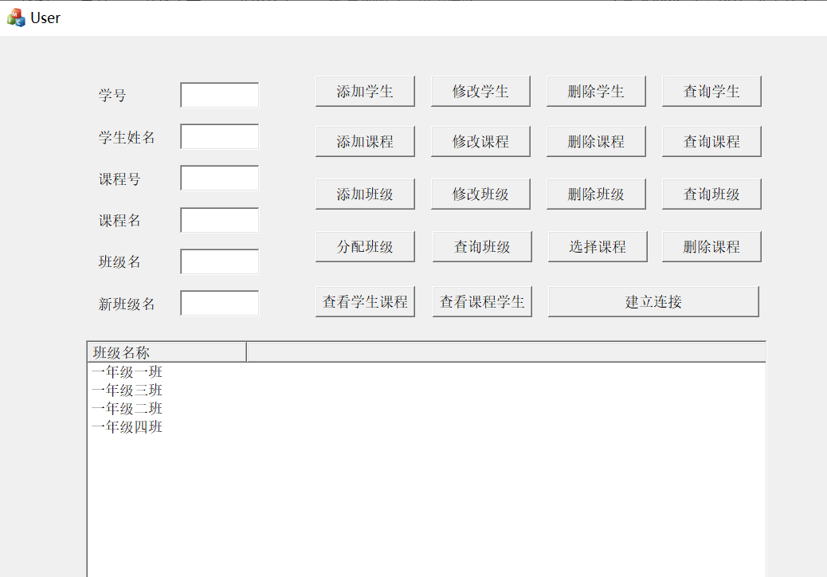

5、查看学生课程
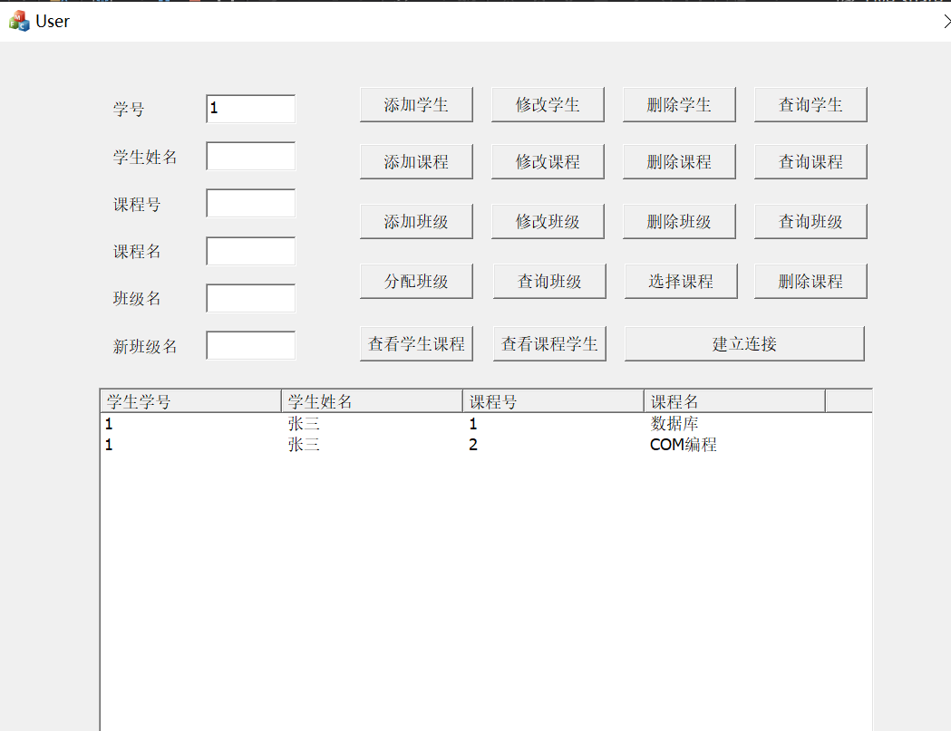

- 查看课程学生
